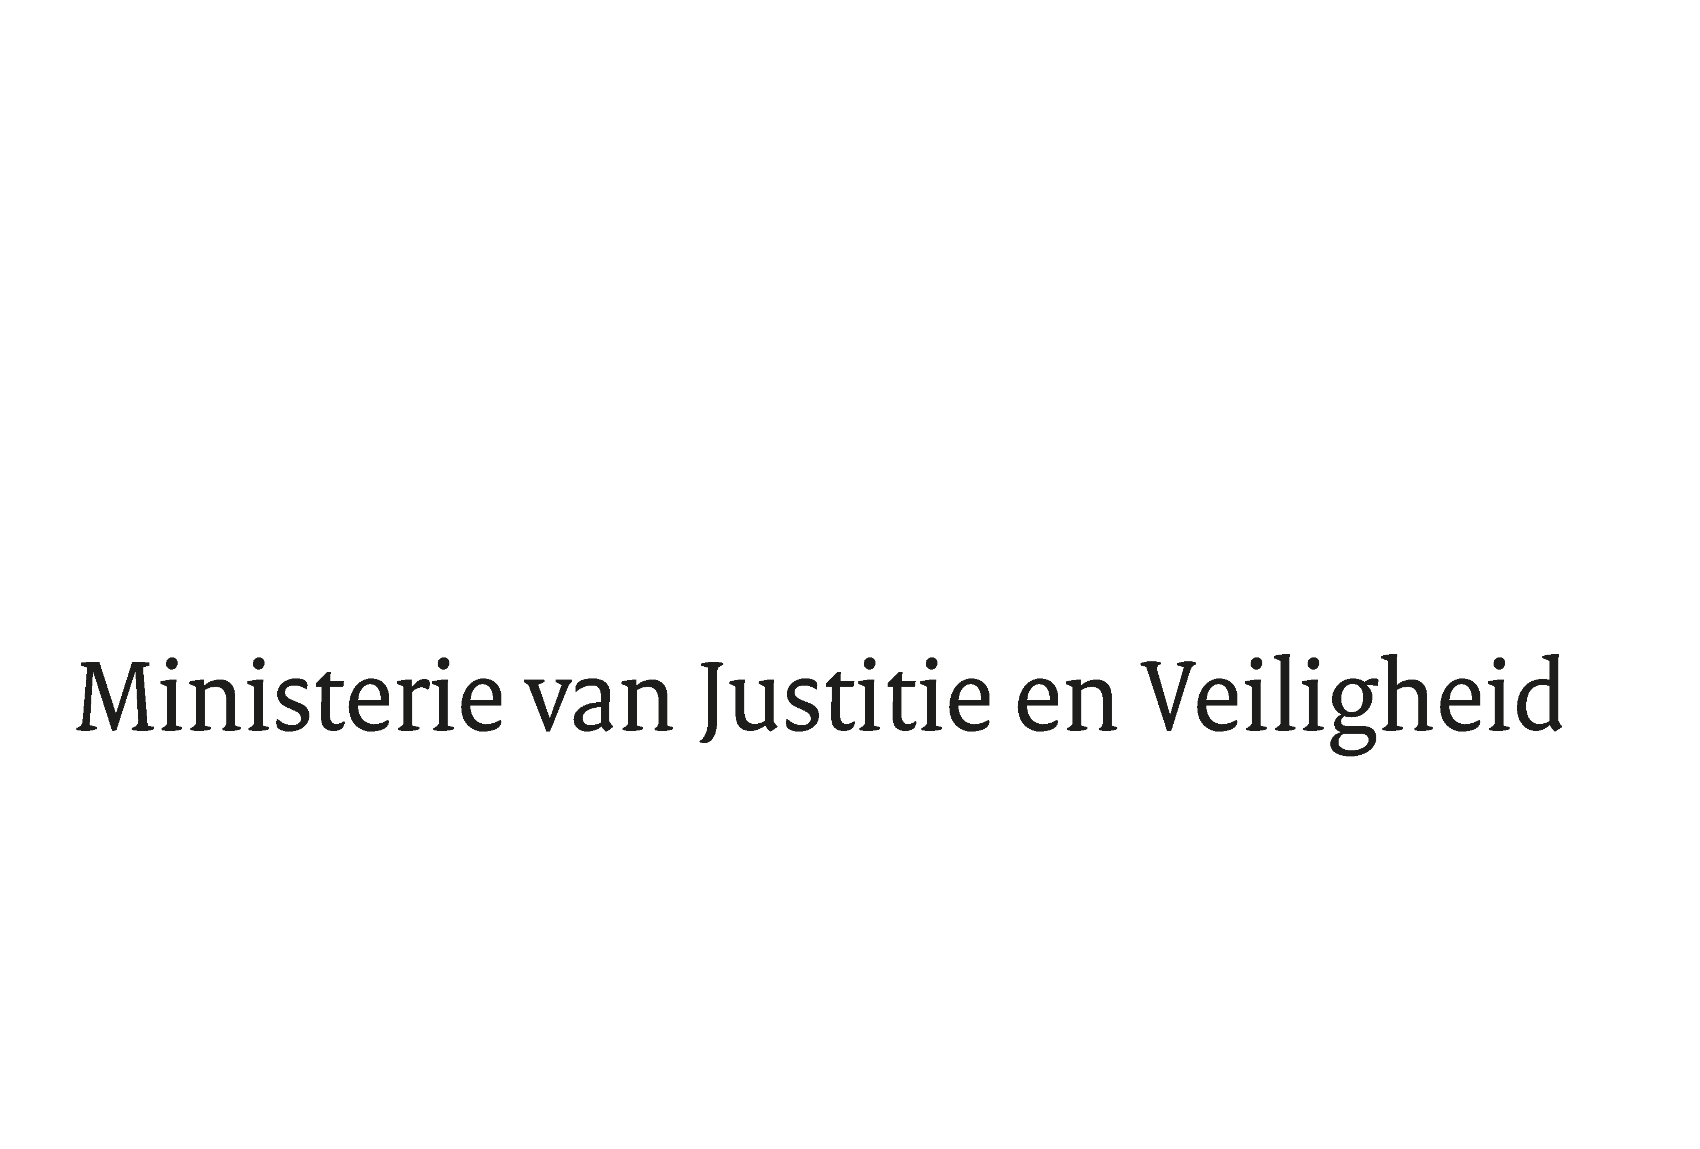

> Retouradres Postbus 20301 2500 EH Den Haag
Aan de Voorzitter van de Tweede Kamer
der Staten-Generaal
Postbus 20018
2500 EA DEN HAAG

Datum | 28 augustus 2018
Onderwerp | kabinetsreactie Kustwachtrapport Raad voor de Rechtshandhaving
Directoraat-Generaal Rechtspleging en Rechtshandhaving
Directie Rechtshandhaving en Criminaliteitsbestrijding
Georganiseerde Criminaliteit

Turfmarkt 147
2511 DP Den Haag
Postbus 20301
2500 EH Den Haag
www.rijksoverheid.nl/jenv

Ons kenmerk
2348896

Bij beantwoording de datum en ons kenmerk vermelden. Wilt u slechts één zaak in uw brief behandelen.

Op 4 juni jongstleden bood de Raad voor de Rechtshandhaving mij zijn inspectierapport aan inzake de uitvoering van de opsporingstaak door de Kustwacht in Curaçao, Sint Maarten en Caribisch Nederland met het verzoek dit naar u door te sturen met daarbij mijn reactie. Hoewel de wettelijke reactietermijn zes weken is gaf de Raad mij vanwege verzendingsperikelen extra tijd tot medio september. Ik geef mijn reactie, die is afgestemd met mijn ambtgenoten van Defensie en BZK, in deze brief en beperk mij daarbij tot de aanbevelingen en de conclusies, voor zover deze niet al in de aanbevelingen aan de orde komen.

Allereerst verduidelijk ik welke verantwoordelijkheid ik heb voor de Kustwacht voor het Koninkrijk der Nederlanden in het Caribisch Gebied. Die betreft allereerst de beoordeling en goedkeuring, tezamen met de andere ministers van Justitie in het Koninkrijk, van het Justitieel Beleidsplan Kustwacht, op basis waarvan de Kustwacht haar opsporingstaak uitvoert. Ten tweede ben ik verantwoordelijk voor de (maritieme) rechtshandhaving en de (maritieme) openbare orde in Caribisch Nederland, dus Bonaire, Sint Eustatius en Saba. Tot slot maakt JenV deel uit van de Kustwachtcommissie en het Presidium daarvan. De Kustwachtcommissie stelt de jaarstukken op ten behoeve van de Rijksministerraad en bevat vertegenwoordigers van zeventien departementen van vier landen (voor Nederland behalve JenV: Defensie, BZ, BZK, IenW en EZK). Het Presidium daarvan bereidt de jaarstukken voor en stemt op hoofdlijnen beleid, beheer en middelen af. In het Presidium zijn de vier landen op voet van gelijkwaardigheid vertegenwoordigd. Voor Nederland participeren daarin naast JenV Defensie en BZK. De Kustwacht is, zoals hieruit blijkt, een samenwerkingsorganisatie tussen landen en departementen met verschillende belangen en verantwoordelijkheden. Het inspectierapport laat dat goed zien. In beide gremia wordt gestreefd naar consensus en dat lukt ook vrijwel altijd.

De Raad constateert ten eerste dat de gesignaleerde knelpunten die zich binnen de organisatie voordoen niet het gevolg zijn van de wettelijke opzet of de organisatiestructuur. Hiermee worden nut, noodzaak en fundament van de Kustwacht bevestigd. Ook constateert de Raad dat het proces om te komen tot eenduidige (concept) jaar- en meerjarenplannen voor verbetering vatbaar is. Ik beschouw dit vooral als een uitvloeisel van de soms gecompliceerde structuur met vier Landen en zeventien ministeries. De Jaarstukken zijn echter doorgaans op tijd gereed en komen in goede harmonie tot stand. De Raad suggereert om minder nadruk te leggen op internationale taken en verplichtingen en meer op de lokale behoeften door stelselmatiger die behoeften te peilen. Ik merk daarbij graag op dat de Kustwacht geen internationale taken en verplichtingen heeft, behalve search and rescue (zie art 3 Rijkswet Kustwacht). Voorts spreekt het voor zichzelf dat bij de opsporing van grensoverschrijdende misdaad samenwerking met andere landen nodig is. Daarnaast worden de behoeften van alle Landen gepeild bij de opstelling van het Jaarplan, die van de Openbaar Ministeries via het Justitieel Beleidsplan en die van het lokale gezag doordat sinds enige tijd de steunpunten van de Kustwacht op de eilanden door een vorm van decentralisatie veel directer daarmee in contact staan.
De Raad spreekt over budgettaire problemen bij de Kustwacht; deze zijn inmiddels deels verholpen door een structurele extra jaarlijkse bijdrage van 10 miljoen euro van Nederland met ingang van dit jaar. Bezuinigingen zijn derhalve thans niet aan de orde. Tijdens de laatst gehouden Presidiumvergadering hebben de Caribische landen aangegeven hun intenties en bereidheid met hun respectievelijke ministeries van Financiën te bespreken. Om duidelijkheid te krijgen over de mogelijkheden van de Caribische landen om bij te dragen aan de benodigde investeringen voor de Kustwacht, zal het Lange Termijn Plan 2019-2028 en de financiering ervan in het Presidium en daarna in de Rijksministerraad besproken worden.

Dan de aanbevelingen van de Raad. Ik zal ze weergeven en van mijn reactie voorzien.

1. Bevorder een constructieve samenwerking tussen de deelnemers namens de landen in de Kustwachtcommissie en het Presidium.
Daar heb ik hierboven al iets over gezegd. Naar mijn indruk verloopt de samenwerking in beide gremia constructief. Aanvullend worden er, indien nodig, informele sessies in kleine kring belegd om beter begrip voor elkaar en elkaars standpunten en visies te verkrijgen. Nieuwe ministers van Justitie van de Landen worden altijd uitgenodigd om met de organisatie kennis te maken. De vier ministers van Justitie in het Koninkrijk hebben tijdens het recent gehouden Justitieel Vierpartijenoverleg aan de hand van een presentatie geconstateerd dat de Kustwacht goed functioneert en belangrijk werk verricht.

2. Bezie of de ontwikkelingen rond het fusion center in Aruba en het ICC in Curaçao aanleiding geven tot een structurele herinrichting van de informatiehuishouding in zowel die landen als in Caribisch Nederland, alsook bovenlandelijk.
Zoals al is opgemerkt heeft de Kustwacht een decentralisatieslag gemaakt. Zij beschikt daardoor over Lokale Informatieknooppunten (LIK’s) die primair verantwoordelijk zijn voor het informatiemanagement op lokaal niveau en deelnemen aan bijvoorbeeld het Fusion Center en het ICC. Bovenlandelijk heeft de Kustwacht een Maritiem Informatieknooppunt (MIK). De lokale OM’s zijn verantwoordelijk voor de informatiehuishouding. Zij vinden deze opzet een goede basis voor een optimaal resultaat.

3. Organiseer recherchecapaciteit ten behoeve van de Kustwacht.
De Kustwacht verzamelt opsporingsinformatie waaraan de recherches van de Landen soms geen vervolg kunnen geven door hun prioritering en beperkte capaciteit. De Kustwacht streeft naar een betere samenwerking met de andere opsporingsdiensten in de veiligheidsketen, gecoördineerd door de OM’s. De Raad zegt daarover behartenswaardige dingen. De OM’s willen daarom, zoals ook blijkt uit het Justitieel Beleidsplan Kustwacht 2018-2021, investeren in een combiteam van de betrokken diensten om snelle recherche-inzet op basis van (kustwacht)informatie mogelijk te maken. Ik steun dat van harte.

4. Bespreek de wenselijkheid en de haalbaarheid van real time informatievergaring op en rond de bovenwinden en betrek daarbij de haalbaarheid en wenselijkheid van een permanente radarinstallatie.
Het Langetermijnplan 2019-2028 van de Kustwacht voorziet in de aanschaf van een walradarsysteem voor de Bovenwindse eilanden in 2021, zoals de Raad ook opmerkt in voetnoot 20.

5. Creëer criteria en nieuwe prestatie-indicatoren, gebaseerd op te behalen resultaten in de opsporing. Betrek deze prestatie-indicatoren bij de jaarplanning van Kustwacht alsmede de andere opsporingsinstanties.
De Raad heeft gelijk wanneer hij constateert dat er geen goede meetinstrumenten zijn voor de Kustwacht om de opsporingsprestaties te meten en concrete doelen mee op te stellen. Dit ondanks jarenlang zoeken naar dergelijke indicatoren. Gebleken is dat noch bijvoorbeeld de Nederlandse Kustwacht, noch de US Coast Guard zulke kritische indicatoren hebben. Ook de opsporingsdiensten van de Landen konden deze niet leveren. Helaas heeft de Raad zelf geen advies uit kunnen brengen op dit punt. Dat neemt niet weg dat de Kustwacht alert blijft op het zo scherp mogelijk formuleren van concrete doelen in de jaarplannen en hoe zij de realisatie daarvan zo goed mogelijk kan meten.

6. Stimuleer en bevorder de samenwerking tussen de landen met het oog op een maximaal gebruik van de Kustwachtorganisatie ten behoeve van de rechtshandhaving.
Het spreekt voor zichzelf dat goede samenwerking van eminent belang is voor het succes van de Kustwacht. De inzet van alle betrokkenen is daarop gericht, ook bijvoorbeeld in het Justitieel Vierlandenoverleg en het Koninkrijks-PG-Overleg.

7. Bevorder samen met de landen die personeel ter beschikking stellen een evaluatie van de 5-jaars bindingstermijn, mede in het licht van de duur van twee jaar van de opleiding van nieuw personeel, en bezie de mogelijkheden voor het doorstromen van personeel van de Kustwacht naar overheidsorganisaties na afloop van het dienstverband.
Het Presidium van de Kustwachtcommissie heeft de Landen voorgesteld deze termijn te verlengen tot zeven jaar. De Landen hebben een positieve grondhouding om daarmee in te stemmen, een nadere rechtspositionele uitwerking is echter benodigd. Doordat kustwachters nu een politieopleiding krijgen, zijn zij aantrekkelijk voor andere (overheids)organisaties.

8. Bespreek de mogelijkheid met de Kustwachtorganisatie om een permanente voorziening op te nemen en aan te houden voor het opvangen van verschillen tussen valutakoersen teneinde de continuïteit en de ontwikkeling van de organisatie beter te kunnen waarborgen.
De minister van Defensie is verantwoordelijk voor het beheer van de begroting van de Kustwacht. Het financieel beheer van de Kustwacht wordt gevoerd op de wijze zoals gebruikelijk is bij het ministerie van Defensie. Dit betreft alle verplichtingen (waaronder het opvangen van valutakoersverschillen), inkomsten en uitgaven ter zake. Het financieel beheer van de Kustwacht voldoet aan de eisen van rechtmatigheid, ordelijkheid en controleerbaarheid en wordt zo doelmatig mogelijk ingericht.

Zoals de Raad in zijn rapport opmerkt, kan hij alleen aan de drie betrokken ministers van Justitie adviseren. In Nederland ben ik niet voor alle aspecten van de Kustwacht verantwoordelijk. Ik schreef dat aan het begin van deze brief al. Niettemin ben ik bereid om waar nodig en mogelijk met mijn ambtgenoten, inclusief die van Aruba, in overleg te treden, allereerst in het Presidium van de Kustwachtcommissie. De maritieme rechtshandhaving in het Caribische deel van het Koninkrijk is gebaat bij een goed functionerende en adequaat toegeruste Kustwacht. Het is daarom in het samenwerkingsverband van essentieel belang dat alle bij de Kustwacht betrokken Landen hun bijdrage leveren aan de gezamenlijke financiering van deze belangrijke veiligheidspartner in het Caribisch gebied.

Mijn collega’s van Curaçao en Sint Maarten ontvingen afzonderlijke Kustwachtrapporten van de Raad. Ik ben benieuwd naar hun reactie en inbreng.

De Minister van Justitie en Veiligheid,

Ferd Grapperhaus

